Диагностическая работа по математике для 2 класса.

Задание № 1.
Задание № 1.
Цель: проверить знание последовательности натуральных чисел, сформированность умения устанавливать закономерность; осмысленно читать задание, осуществлять самоконтроль.
Определи закономерность и продолжи числовой ряд.
3, 6, 9, …, …, ….
Оценка выполнения данного задания:
За каждое добавленное число – 1 балл
Максимальное количество баллов – 3 балла
Полностью выполнил задание – 3 балл
Задание № 2.
Цель: определить сформированность умения сравнивать числа; осмысленно читать задание, планировать его выполнение, осуществлять самоконтроль.
Сравни. Поставь знаки >, <, =
3+4……9 13……7+6
2+8……10 15……19-5
Оценка выполнения данного задания:
Максимальное количество баллов – 2
Верно выполнил задание – 2 балла
Допущена одна ошибка – 1 балл
Задание № 3.
Цель: определить сформированность умения складывать и вычитать числа в пределах 20; осмысленно читать задание, выполнять задание по плану, осуществлять самоконтроль и самопроверку.
Прочитай примеры. Найди ошибки. Исправь их. Напиши верный ответ.

9+4=13 7+7=14 8+5=12
13-4=9 12-7=4 18-9=9
Оценка выполнения данного задания:
Максимальное количество баллов – 2
Нашел все ошибки – 1 балл
Верно исправил ошибки – 1 балл
Задание № 4.
Цель: определить сформированность умения чертить отрезок заданной длины, сравнивать отрезки; осмысленно читать задание, планировать его выполнение, осуществлять самоконтроль.
Начерти первый отрезок длиной 7 см, второй отрезок короче первого на 3 см, а третий отрезок длиннее первого на 2 см.
Оценка выполнения данного задания:
Максимальное количество баллов – 3
За каждый верно начерченный отрезок – 1 балл
Задание № 5.
Цель: определить сформированность умения отвечать на вопросы с опорой на рисунок, давать ответ в знаково-символической форме; осмысленно читать задание, осуществлять самоконтроль.
Рассмотри рисунок.
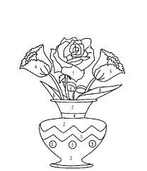
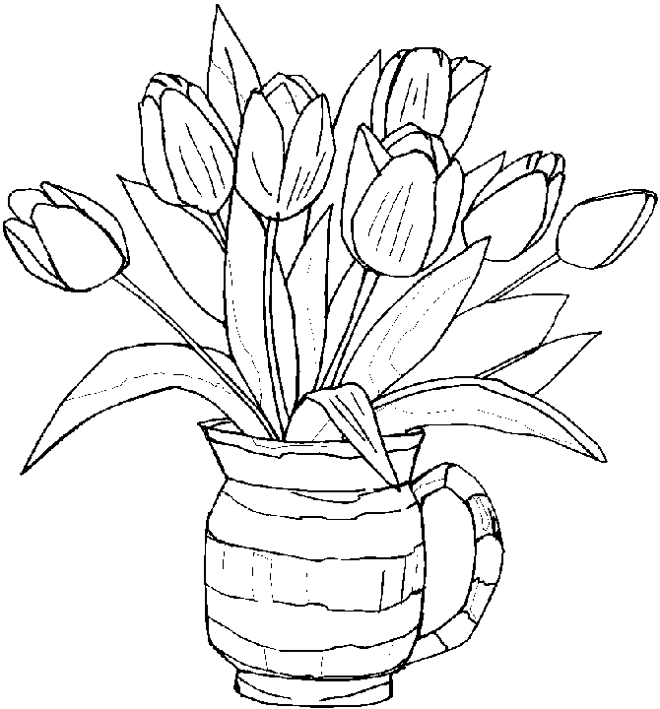
Ответь на вопросы.
- Сколько цветов в первой вазе?
Запиши________________________________.

- Сколько цветов во второй вазе?
Запиши____________________________________.

- На сколько цветов в первой вазе больше, чем во второй?
- Запиши пример и реши._____________________________________.

- Сколько цветов в двух вазах?
Запиши пример и реши_______________________________________.

Оценка выполнения данного задания:
Максимальное количество баллов – 4
Верно определил количество цветов в каждой вазе – 1 балл
Верно записал числовое выражение – по 1 баллу за каждое
Верно нашел значения выражений – 1 балл

Максимальное кол-во баллов -14
14-12 - баллов – максимальный уровень
11-7 баллов –средний уровень
5 и менее баллов - низкий уровень

Промежуточная работа по математике для учащихся 2 класса.

Цель: определение уровня усвоения учащимися основных знаний и умений по математике к концу II полугодия в начальной школе.

Структура проверочной работы.
Проверочная работа содержит 5 заданий, различающихся по содержанию.
На выполнение проверочной работы отводится один урок. Каждый ученик получает текст одного из вариантов проверочной работы, которые отмечает или записывает в бланке ответов свои ответы на задания.

Оценка выполнения заданий и работы в целом.
За каждое верно выполненное задание базового и повышенного уровней ученик получает один балл. Если задание выполнено неверно или не выполнялось – то выставляется 0 баллов. В зависимости от правильности и полноты ответа за задания высокого уровня ученик получает 2, 1 или 0 баллов. Задача оценивается в 2 балла
Оценивание выполнения теста:
«высокий уровень » - если ученик выполнил 100% - 92% теста 6 баллов
«средний уровень» - если ученик выполнил 91% - 61% теста 5-4 баллов
«низкий уровень» - если ученик выполнил 60% и менее % теста 3 и менее баллов

1.Решите примеры.

5+6 30+70 84-4-1
17-9 90-50 40+8+2

2. Сравните выражения.

8+7…6+7 18-9…15-9

3. Найдите периметр треугольника со сторонами 2см., 3см., 5см.

4. Решите задачу. Сделай схематический чертёж.

У Миши было 12 марок. 5 марок он подарил другу. Сколько марок осталось у Миши.

5. Решите примеры.

30-(15+5)= (11-10)+7=

Итоговая тестовая работа по математике для учащихся 2 класса.

Цель: определение уровня усвоения учащимися основных знаний и умений по математике к концу II полугодия в начальной школе.

Структура проверочной работы.
Проверочная работа содержит 15 заданий, различающихся по содержанию, сложности и типу.
По своей сложности задания работы могут быть разделены на две группы.
Первая группа – базовые задания, проверяют, как усвоены требования программы.
Вторая группа – задания повышенной сложности.
На выполнение проверочной работы отводится один урок. Каждый ученик получает текст одного из вариантов проверочной работы, которые отмечает или записывает в бланке ответов свои ответы на задания.

Оценка выполнения заданий и работы в целом.
За каждое верно выполненное задание базового и повышенного уровней ученик получает один балл. Если задание выполнено неверно или не выполнялось – то выставляется 0 баллов. В зависимости от правильности и полноты ответа за задания высокого уровня ученик получает 2, 1 или 0 баллов.
Оценивание выполнения теста:
«высокий уровень » - если ученик выполнил 100% - 92% теста 14-15 баллов
«средний уровень» - если ученик выполнил 91% - 61% теста 13-9 баллов
«низкий уровень» - если ученик выполнил 60% и менее % теста менее 8 баллов

2 класс

Класс ___________ Фамилия, имя_____________________________

№ п/п | Задания | Варианты ответов
1. | Вычисли сумму чисел: 59 и 36 | 1) 95; 2) 85; 3) 23
2. | Вычисли разность чисел: 72 и 27 | 1) 99; 2) 45; 3) 55
3. | Сумма чисел 82 и 18 равна: | 1) 64; 2) 100; 3) 90
4. | Разность чисел 100 и 38 равна | 1) 62; 2) 72; 3) 78
5. | Реши выражение: 42 + 24 + 18 + 6 Укажи номер правильного ответа: | 1) 70; 2) 80; 3) 90
6. | Какое число пропущено в выражении: 100 – □ = 42 | 1) 142; 2) 58; 3) 62
7. | Укажи номер выражения, в результате которого получится 8: | 1)14 : 2; 2) 16 : 2; 3)18 : 2
8. | Реши выражение: 8 · 2 + 20 Укажи номер правильного ответа: | 1) 36; 2) 34; 3) 30
9. | Укажи номер выражения, которое решено верно: | 1) 0 · 72 = 72;  2) 15 · 0 = 0;  3) 45 · 0 = 45
10. | Укажи номер неравенства, которое решено верно: | 1) 38 – 20 = 9 + 8;  2) 15 + 8 < 46 – 24;  3) 48 + 6 > 70 – 18
11. | Найди значение Х в уравнении: Х + 66 = 88 | 1) Х = 32; 2) Х = 12; 3) Х = 22
12. | Найди периметр прямоугольника со сторонами 4 см и 3 см | 1) 14 см; 2) 11 см;  3) 7 см; 4) 10 см
13. | Периметр квадрата 12 см. Найди длину каждой стороны этого квадрата. | 1) 6 см; 2) 4 см;  3) 3 см;
14. | Реши задачу, выбери номер правильного ответа к ней: 14 цветных карандашей разложили в 2 коробки. По сколько карандашей положили в каждую из коробок? | 1) по 6 карандашей;  2) по 7 карандашей;  3) по 12 карандашей
15. | Прочитай задачу, выбери номер правильного решения и ответа к ней:  На выполнение домашнего задания по математике ученик потратил  35 минут. Задачу он решал 10 минут, примеры 14 минут. Сколько минут он потратил на решение уравнений? | 1) 35 – 10 + 14 = 39 (мин.)  2) 35 + 10 – 14 = 31 (мин.)  3) 35 – 10 – 14 = 11 (мин.)

